1. **Xây dựng lớp CayTrong: (1 điểm)**

* Thuộc tính: **giong, ten, soLuong, loai, tinhTrang**.
* Hàm tạo, set, get, toString.
* public **String** getTrangThai(): nếu **tinhTrang** là true thì trạng thái mắc bệnh, nếu không là khỏe mạnh

1. **Xây dựng form như hình: (1 điểm)**

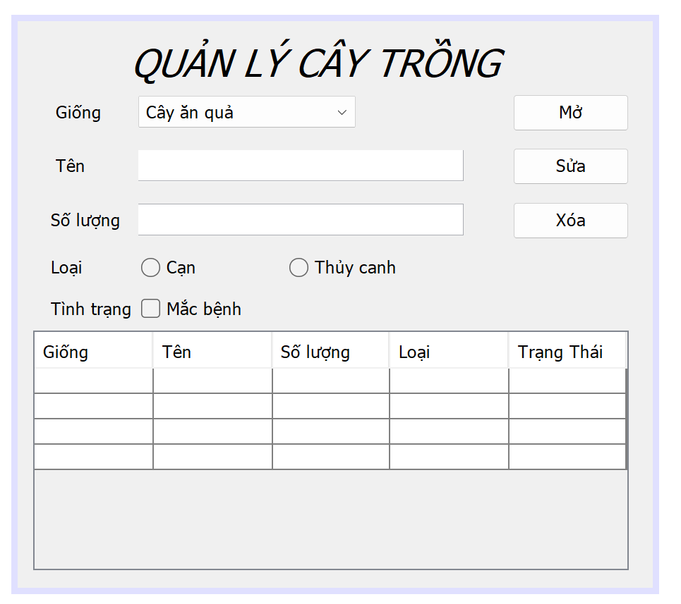

List<**CayTrong**>

**Mở form**:

* list có 5 phần tử, hiển thị phần tử thứ **2** lên các TextField. **(1 điểm)**

**Khi click lên JTable thì hiển thị phần tử tương ứng lên các TextField**. **(1 điểm)**

**Sửa**:

* Kiểm tra rỗng, kiểm tra số lượng là số, số lượng >0 **(1 điểm)**
* Sửa dữ liệu lấy từ form nhập JTable. Mặc định khi thêm trạng thái lấy từ hàm getTrangThai() **(1 điểm)**
* Ghi list vào file **(1 điểm)**

**Mở file**:

* Đọc dữ liệu từ file vào list, sau khi đọc xong hiển thị phần tử đầu tiên lên các text, JTable hiển thị dữ liệu vừa đọc. **(1điểm)**
* **Xóa**: Xóa phần tử đang đứng, xử lý sau khi xóa cho phù hợp. **(1 điểm)**

**Tạo Label Time: Hiển thị tổng thời gian chạy dự án là bao nhiêu: giờ: phút: giây (1 điểm)**